

Název školy: | Základní škola a Mateřská škola Sepekov
Autor: | Mgr. Helena Smrčinová
Název: | VY_32_INOVACE_ 12_čtenářská gramotnost
Vzdělávací oblast: | Jazyk a jazyková komunikace
Číslo projektu: | CZ.1.07/1.4.00/21.2046
Číslo a název klíčové aktivity: | III/2  Inovace a zkvalitnění výuky prostřednictvím ICT
Období vytvoření DUM: | Leden 2013

Anotace: | Materiál obsahuje úkoly týkající se rozvoje čtenářské gramotnosti, je zaměřen na umělecký text a práci s ním.
Jazyk: | Český
Očekávaný výstup: | Orientace v uměleckém textu, vyhledávání, doplňování a třídění informací, správná reprodukce textu, aplikace znalostí z literární teorie.
Ročník: | 7.
Druh učebního materiálu: | Pracovní list

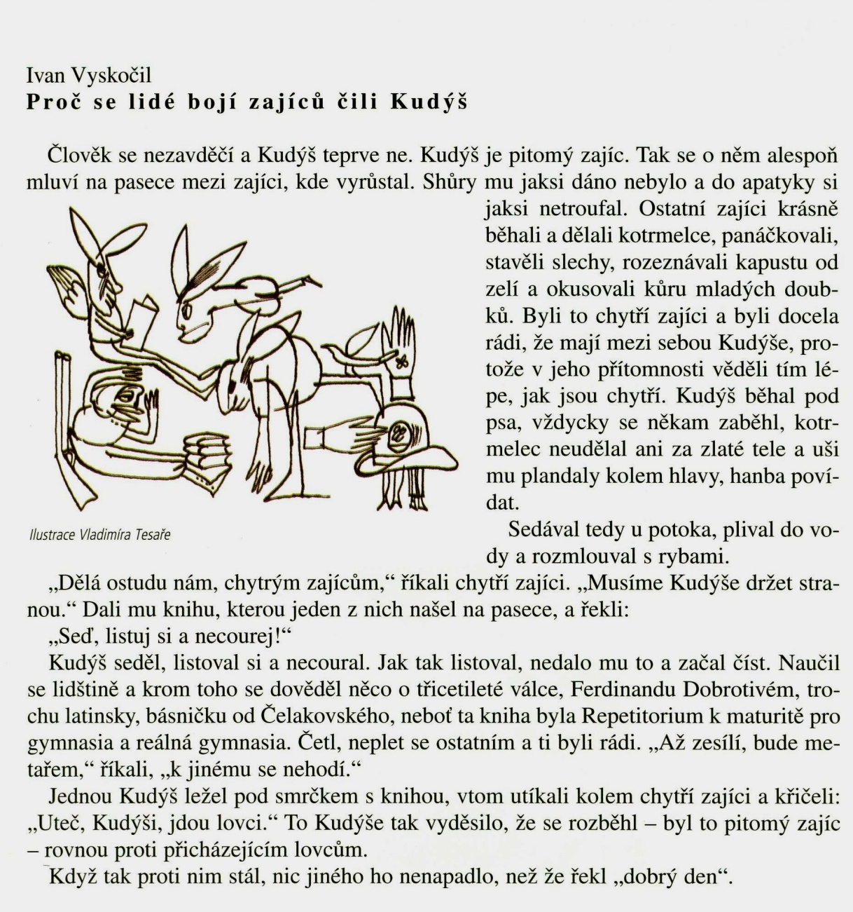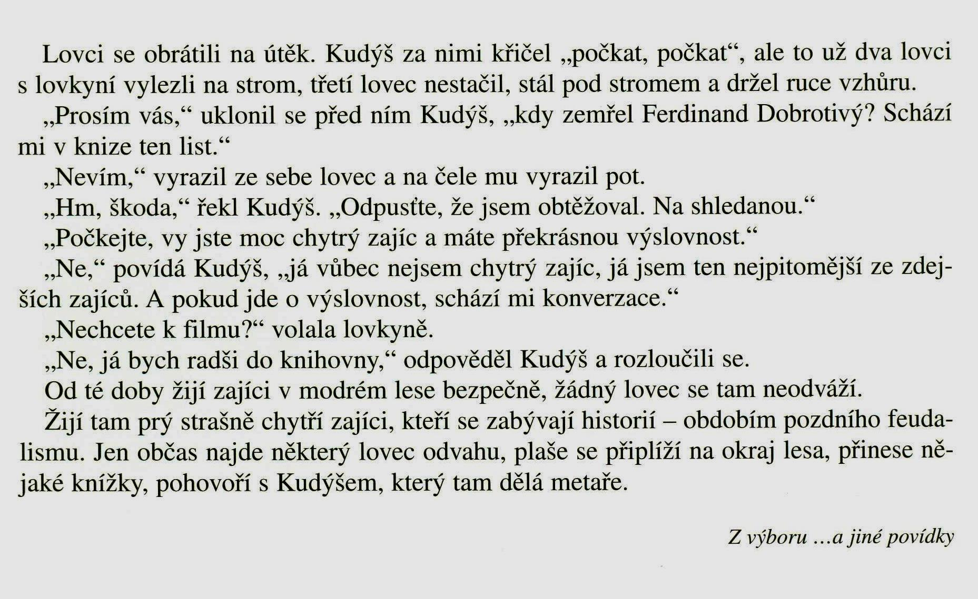
VY_32_INOVACE_ 12
Ivan Vyskočil - Proč se lidé bojí zajíců čili Kudýš
Z čítanky Fraus pro 7. roč., str. 115
S pomocí čítanky vypracuj následující otázky a úkoly:
- Najdi význam slova apatyka.

- Vysvětli: Komu není shůry dáno, v apatyce nekoupí.

- Čím se lišil Kudýš od ostatních zajíců? Dolož z textu.

- Vyjádři jinak: Kotrmelec neudělal ani za zlaté tele.

- Proč ho ostatní zajíci považovali za hlupáka, zatímco lidé naopak za vzdělance?

- Čím si Kudýš zachránil život?

- Proč před ním lovci utíkali?

- Proč přesto dělal Kudýš v lese metaře?

- Navrhni, jak by se dalo Kudýšovi pomoci, aby si ho ostatní zajíci více považovali.

- Vyprávěj stručně celý příběh.

VY_32_INOVACE_ 12
Řešení:
- Lékárna.
- Důvtip se nedá koupit.
- Naučil se mluvit lidskou řečí. „Jak tak listoval, nedalo mu to a začal číst. Naučil se lidštině…“
- Byl to nešika, neobratný zajíc.
- Zajíci jím opovrhovali, protože neuměl to, co je pro zajíce typické.
Lidi překvapil tím, že používal jejich řeč.
- Tím, že promluvil, dokázal tak svou jedinečnost.
- Netušili, co od něj ještě mohou čekat.
- Pro zajíce to byl nešika, který se na nic jiného nehodí.
- Mohl by zvířata naučit lidskou řeč, aby se uměli lidé se zvířaty dorozumět.
Mohl by vždy odehnat z lesa lovce.
Mohl by se naučit to, co ostatní zajíci.
- Zajíc, který byl v očích ostatních zajíců pouhým nemehlem, překvapoval lidi tím, že používal jejich řeč. Lidé v tomto lese proto raději zajíce nelovili. Domnívali se, že jsou tam takoví všichni.

VY_32_INOVACE_ 12
Zdroje a prameny:
LEDERBUCHOVÁ, Ladislava; BERÁNKOVÁ, Eva. Čítanka 7. Plzeň: Fraus, 2004, ISBN 80-7238-323-X.

VY_32_INOVACE_ 12

